

**中国人民共和国工业和信息化部 发布**

2024-xx-xx实施

2024-xx-xx发布

**高温弹性模量测试仪校准规范**

（讨论稿）

Calibration specification for high-temperature elastic modulus tester

JJF（有色金属）010—2023

中华人民共和国工业和信息化部有色金属计量技术规范

高温弹性模量测试仪校准规范

Calibration specification for high-temperature elastic modulus tester



**JJFZ（有色金属）010—2023**

归 口 单 位：中国有色金属工业协会

主要起草单位：国标（北京）检验认证有限公司

参加起草单位：

本规范条文由中国有色金属工业协会负责解释

**本规范主要起草人：**

xxx（xxx）

xxx（xxx）

**参加起草人：**

xxx（xxx）

目录

引 言

1 范围 1

2 引用文件 1

3 概述 1

4 计量特性 2

5 计量器具控制 3

6 校准项目及校准方法 4

7 校准结果的表达.........................................................................................................................6

8 复校时间间隔.............................................................................................................................8

引 言

# JJF1071《国家计量校准规范编写规则》、JJF1001《通用计量术语及定义》JJF1059《测量不确定度评定与表示》共同构成支撑校准规范制修订工作的基础性系列规范。

# 本规范主要参考GB 22315-2008 《金属材料弹性模量和泊松比试验方法》和ASTM E1876-22《振动冲击激励法测定动态杨氏模量、剪切模量和泊松比的标准试验方法》等编制而成

本规范是首次制定。

高温弹性模量测试仪校准规范

**1范围**

本规范适用于金属材料高温弹性模量测试仪的校准。

2**引用文件**

本规范引用了下列文件

（1）JJG233-2008 《压电加速度计》

（2）JJG834-2006 《动态信号分析仪》

（3）JJF1001 《通用计量术语及定义》

（4）JJF1219-2009 《激光测振仪》

（5）GB 22315-2008《金属材料弹性模量和泊松比试验方法》

# （6）ASTM E1876-22《振动冲击激励法测定动态杨氏模量、剪切模量和泊松比的标准试验方法》

# （7）JJF1376-2012《箱式电阻炉校准规范》

使用本规程时，应注意使用上述引用文献的现行有效版本。

**3术语和计量单位**

JJF1001-2011、JJF1156-2006、GB 22315-2008、ASTM E1876-22中界定的及以下术语和定义适用于本规范。

动态弹性模量 Dynamic modulus of elasticity

利用动力法原理，根据弹性波在物体中传播速度测得的弹性模量。

注:动弹性模量可分为横向动弹性模量和纵向动弹性模量。横向动弹性模量由公式(1)计算得到。

 （1）

式中：Edt—横向动弹性模量。GPa；

α—试块正方形截面的边长，mm

L —试块的长度，mm；

W —试块的质量，kg；

ƒ —试块横向振动时共振频率，Hz：

*k*dt—横向动态弹性模量计算常数，*k*dt=13.244×10-7

纵向弹性模量由公式（2）计算得到。

 （2）

式中： Edi—纵向动弹性模量。GPa；

α—试块正方形截面的边长，mm

L —试块的长度，mm；

W —试块的质量，kg；

ƒ —试块横向振动时共振频率，Hz：

*k*di—纵向动态弹性模量计算常数，*k*dt=40.75×10-7

矩形试样的弹性模量

 （3）

式中： *E*d —矩形试样弹性模量。GPa；

L —试块的长度，mm

m —试块的质量，g

h —试块的厚度，h

f —试块共振频率值，Hz

T —修正系数

**3概述**

高温弹性模量测试仪是利用共振法原理测定试件动弹性模量的仪器，可用于检验试件在经受快速冻融或其他侵蚀作用后内部遭受破坏或损伤的程度。高温弹性模量测试仪广泛应用于冶金、建筑、桥梁、水电等领域，用于测量混凝土、石板、砖和金属等材料的动弹性模量。

高温弹性模量测试仪要由主机、激振换能器、接收换能器、频率计、示波器、变温装置等组成。弹性模量测试仪的主机驱动激励装置敲击试块，使试块产生机械振动，接收换能器把接收到的振动信号转化为电信号传给主机，经过放大等信号处理，判断出被测试件的共振频率，自动计算得到动弹性模量。备用：（高温弹性模量测试仪原理为通过加热系统调整试样试验温度，通过合适的外力给定试样脉冲激振信号，当激振信号中的某一频率与试样的固有频率相一致时，产生共振，此时振幅最大，延时最长，这个波通过测试探针或测量话筒的传递转换成电讯号送入仪器，测出试样的固有频率，从而获得材料杨氏模量、剪切模量、泊松比及阻尼比。）

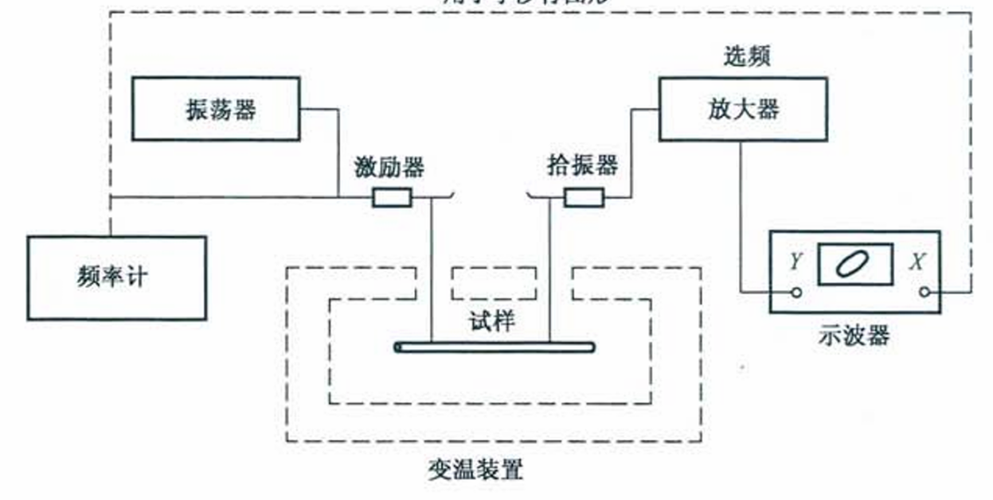

**图1 高温弹性模量测试仪结构方框图**

**4计量特性**

|  |  |
| --- | --- |
| 项目 | 技术要求 |
| 频率示值误差 | ±0.5% |
| 频率示值重复性 | ±0.3% |
| 频率示值稳定性 | ±0.3% |
| 炉温示值误差 | ±5.0℃ |
| 炉温稳定性 | ±3.0℃ |
| 炉温均匀性 | ±5.0℃ |

注：以上所有指标不是用于合格性判别，仅提供参考。

**5 校准条件及计量器具控制**

5.1 环境条件

高温弹性模量测试仪应在（20±10）℃室温，相对湿度不大于80%的条件下校准，校准过程中温度波动不大于3℃。

5.2 测量标准及其他辅助设备

5.2.2 动态信号分析仪：满足测量范围：1Hz～50kHz 频率示值误差±1%

5.2.5 电荷放大器：二级。

5.2.6 金属试块，根据设备实际使用情况选择固有频率相近的金属试块，一般推荐钢试块、铝试块、陶瓷试块

5.2.7 温度数据采集仪：需覆盖变温装置量程且溯源温度点间隔不得大于100℃，测量误差≤0.5℃

5.2.8 热电偶：廉金属热电偶需符合一级要求，贵金属热电偶需符合二级要求。

5.2.9 压电加速度计：满足 JG 233-2008 规定的工作加速度计要求，也可使用其他准确度更高的传感器。

**6 校准项目和校准方法**

6.1 校准项目

|  |  |  |
| --- | --- | --- |
| 序号 | 校准项目 | 说明 |
| 1 | 频率部分 | 可选加速度计测振法或准确度更高的校准方法。 |
| 2 | 变温装置部分 | 参考JJF1376-2012 箱式电阻炉校准规范 |

6.2 校准方法

6.2.1 外观检查

6.2.1.1 被校准的高温弹性模量仪，应配有使用说明书及全部必备附件。其外形结构应完好，开关、按键、旋钮等，操作灵活可靠，标志清晰明确，外露件不应有松动和机械损伤。其铭牌或外壳上应标明其名称、生产厂家、型号、编号和出厂日期。供电电源的标志及电压指示明确。

6.2.2 校准方法

6.2.2.1 安装位置

6.2.2.1.1高温弹性模量测试仪在进行校准时，将激振换能器和接收换能器连接好，在激振换能器和接收换能器的测头接触试块前宜在测量部位与试块接触面涂一薄层黄油或凡士林作为耦合介质，测头部位压力的大小以不出现噪音为宜。将压电加速度计与接收换能器同侧安装(如图2所示)。

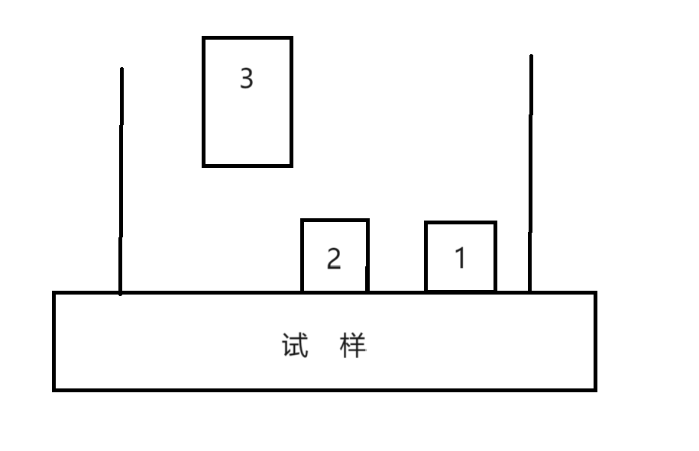

图2 频率测量误差校准示意图

1. 压电加速度计 2-激振换能器 3-接受换能器

6.2.2.2 频率测量误差

6.2.2.2.1 按图2(如适用)所示安装标准器和被校高温弹性模量测试仪，将高温弹性模量测试仪测量模式设定为自动模式。设置动态信号分析仪为FFT模式，测量平均次数为1000，并选择适当的分析带宽和频谱线数，使其频率分辨力不大于试块共振频率的0.5%。启动弹性模量测试仪对样块进行自动测量，分别记录由动态信号分析仪测出的共振频率和弹性模量测试仪测出的共振频率。由公式(4)计算频率测量相对误差。

 （4）

式中： δG —频率测量相对误差，%

—弹性模量测试仪测得的共振频率，Hz

—动态信号分析仪测得的共振频率，Hz

6.2.2.3 频率示值重复性

6.2.2.3.1 选择稳定性较好的试样，按图2(如适用)所示安装标准器和被校弹性模量测试仪。 将弹性模量测试仪设定自动运行，测量试样共振频率。重复测量3次由公式(5)计算频率测量相对误差。

 （5）

式中： r—重复性，%

—3次测量中共振频率的最大值，Hz

—3次测量中共振频率的最小值，Hz

 —3次测量中共振频率的平均值，Hz

6.2.2.4 频率示值稳定性

6.2.2.4.1 选择稳定性较好的试样，按图2(如适用)所示安装标准器和被校弹性模量测试仪。 将弹性模量测试仪设定自动运行，测量试样共振频率。在不少于1小时，间隔10min以上，重复测量6次计算6次测量值的相对标准偏差（RSD）为稳定性。由公式(6)计算频率测量示值稳定性。

 （6）

式中： RSD—相对标准偏差，%

—共振频率测量值，Hz

—6次共振频率测量值的平均值，Hz

 —共振测量次数，Hz

6.2.3 变温装置部分请参照JJF1376-2012 箱式电阻炉校准规范进行校准。

**7 校准结果表达**

经校准的试验机出具校准证书，校准证书至少应包括以下信息：

a）标题“校准证书”；

b）实验室的名称和地址；

c）实施实验室活动的地点，包括客户设施、实验室固定设施以外的地点；

d）证书的唯一性标识（如编号），每页及总页数的标识；

e）客户的名称和联络信息；

f）被校对象的描述和明确标识；

g）进行校准活动的日期，如果与校准结果的有效性和应用有关时，应说明被校对象的接收日期和证书发布日期；

h）对校准所依据的技术规范的标识，包括名称及代号；

i）本次校准所用的测量标准和溯源性及有效性说明；

j）校准环境的描述；

k）校准结果及其测量不确定度的说明（给出整个测量范围校准结果测量不确定度的最大值）；

l）校准证书签发人的签名、职务或等效标识，以及签发日期；

m）校准人和核验人签名；

n）校准声明：仅对被校对象有效；未经校准实验室书面批准，不得部分复制校准证书的声明。

**8 复校时间间隔**

复校时间间隔的长短取决于其使用情况，使用单位可根据实际使用情况自主决定复校的时间，建议复校时间间隔为1年。

**附录1**

**推荐原始记录及证书内页格式**

**1-1原始记录**

|  |  |  |  |  |  |  |  |  |  |
| --- | --- | --- | --- | --- | --- | --- | --- | --- | --- |
| **被校设备信息** | | | | | | | | | |
| **证书编号：** | | | | | | | | | |
| **送检单位：** | | | | | | | | | |
| **客户地址：** | | | | | | | | | |
| **设备名称** |  | | **型号** | |  | | **出厂编号** | |  |
| **制造厂家** |  | | **环境条件** | |  | | **校准依据** | |  |
| **接收日期** |  | | **校准日期** | |  | | **发布日期** | |  |
| **校准地点** |  | | | | | | | | |
| **标准器信息** | | | | | | | | | |
| **名称** | | **测量范围** | | **准确度等级/不确定度** | | **证书编号** | | **有效期** | |
|  | |  | |  | |  | |  | |
|  | |  | |  | |  | |  | |

|  |  |  |  |  |  |
| --- | --- | --- | --- | --- | --- |
| 次数标准值 | 1 | 2 | 3 | 平均值 | 频率误差 |
|  |  |  |  |  |  |

|  |  |  |  |  |  |
| --- | --- | --- | --- | --- | --- |
| 次数试块 | 1 | 2 | 3 | 平均值 | 频率重复性 |
| 试块1 |  |  |  |  |  |

|  |  |  |
| --- | --- | --- |
| 时间 | 测量值（Hz） | 频率稳定性 |
| 10min |  |  |
| 20min |  |
| 30min |  |
| 40min |  |
| 50min |  |
| 60min |  |

|  |  |  |  |  |  |  |  |
| --- | --- | --- | --- | --- | --- | --- | --- |
| 变温装置部分校准 | | | | | | | |
| 设定温度 | 次数 | 1 | 2 | | 3 | 4 | 5 |
|  | 1 |  |  | |  |  |  |
| 2 |  |  | |  |  |  |
| 3 |  |  | |  |  |  |
| 4 |  |  | |  |  |  |
| 5 |  |  | |  |  |  |
| 6 |  |  | |  |  |  |
| 7 |  |  | |  |  |  |
| 8 |  |  | |  |  |  |
| 9 |  |  | |  |  |  |
| 10 |  |  | |  |  |  |
| 11 |  |  | |  |  |  |
| 12 |  |  | |  |  |  |
| 13 |  |  | |  |  |  |
| 14 |  |  | |  |  |  |
| 15 |  |  | |  |  |  |
| 16 |  |  | |  |  |  |
| 17 |  |  | |  |  |  |
| 18 |  |  | |  |  |  |
| 19 |  |  | |  |  |  |
| 20 |  |  | |  |  |  |
| 平均值 | / |  |  | |  |  |  |
| 炉温上偏差△t+ | |  | | 炉温下偏差△t- | |  | |
| 炉温稳定度△δ+ | |  | | 炉温稳定度△δ- | |  | |
| 炉温波动度△θ+ | |  | | 炉温波动度△θ- | |  | |
| 校准结果不确定度 | |  | | | | | |

1-2 证书内页格式

|  |
| --- |
| 校准结果 |
| 1. 频率示值误差： 2. 频率示值重复性： 3. 频率示值稳定性： 4. 温变部分校准  |  |  |  |  |  | | --- | --- | --- | --- | --- | | 设定温度 | |  |  |  | | 温度偏差/℃ | △t+ |  |  |  | | △t- |  |  |  | | 温度稳定度/℃ | △δ+ |  |  |  | | △δ- |  |  |  | | 温度波动度/℃ | △θ+ |  |  |  | | △θ- |  |  |  |   校准结果不确定度： |

**附录2**

**高温弹性模量测试仪测量不确定度评定实例**

**XXX**